Земля для стройки
«Земля для стройки» - часть государственной программы «Национальная система пространственных данных». Формирование НСПД включено в перечень инициатив социально-экономического развития до 2030 года по направлению «Строительство» с целью обновления инфраструктуры и формирования комфортной среды для граждан.
«Росреестр продолжает решать задачу по повышению эффективности использования земель. «Земля для стройки» зарекомендовала себя как действенный инструмент взаимодействия государства и заинтересованных лиц. Сегодня совместно с ППК «Роскадастр» и региональными органами власти мы выявляем участки и территории, пригодные для жилищного строительства. Оперативные штабы на местах ежемесячно обновляют информацию. Граждане и инвесторы могут оценить и выбрать подходящие для строительства жилья земли на публичной кадастровой карте. Всего под строительство многоквартирных домов возможно использовать 5,8 тыс. участков площадью 40,52 тыс. га. Остальные 26 тыс. участков (69,17 тыс. га) могут быть вовлечены под индивидуальное жилищное строительство», – рассказал Олег Скуфинский.
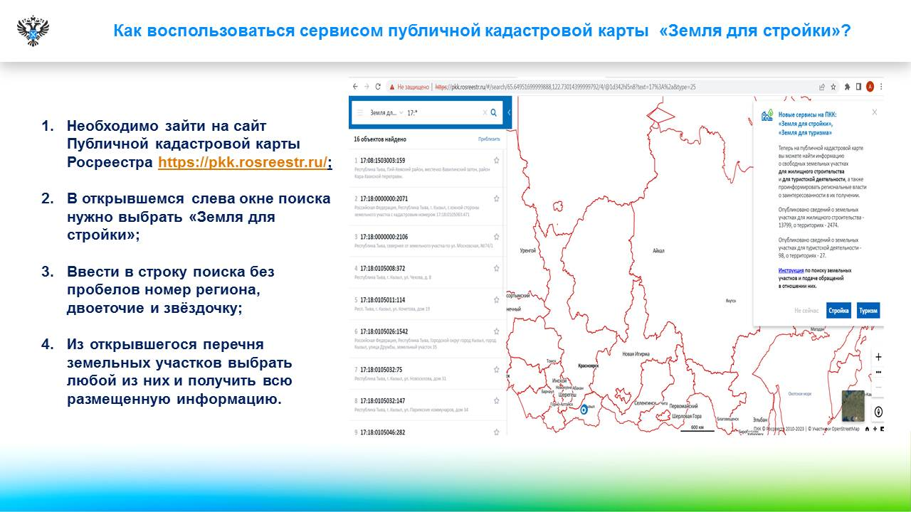Управлением Росреестра по Республике Тыва (далее – Управление) совместно с Министерством земельных и имущественных отношений Республики Тыва, Министерством строительства Республики Тыва, Росимуществом, администрацией пгт. Каа-Хем, Мэрией г.Кызыла проводятся работы по выявлению земельных участков, расположенных на территории города Кызыла и пгт. Каа-Хем, в том числе находящихся в федеральной собственности, имеющих потенциал вовлечения в оборот в целях жилищного строительства.
Заместитель руководителя Управления Росреестра Людмила Седен: «На начало 2 квартала 2023 года в перечне содержатся 127 земельных участков и 1 территория (1636019 кв.м.) Из них в хозяйственный оборот вовлечены 4 земельных участка под многоэтажную жилую застройку общей площадью 757428 кв.м, и 7 земельных участков под индивидуальную жилую застройку общей площадью 5136 кв.м.».

